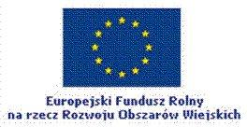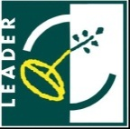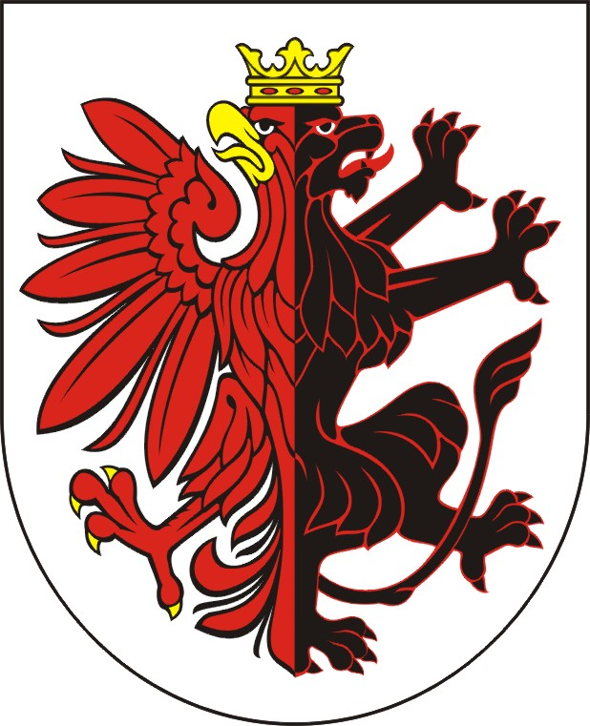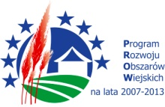

W dniu 8 października 2014 r. Burmistrz Więcborka – Paweł Toczko i Skarbnik Gminy – Alina Kruk podpisali w Urzędzie Marszałkowskim Województwa Kujawsko – Pomorskiego w Toruniu umowę przyznania pomocy dla projektu pn. „WYPOSAŻENIE OBIEKTÓW PEŁNIĄCYCH FUNKCJE TURYSTYCZNE I REKREACYJNE W WIĘCBORKU”. Projekt współfinansowany jest ze środków Europejskiego Funduszu Rolnego na rzecz Rozwoju Obszarów Wiejskich w ramach Działania 413 „Wdrażanie lokalnych strategii rozwoju” Programu Rozwoju Obszarów Wiejskich na lata 2007 – 2013, dla operacji z zakresu małych projektów.
UMOWA O PRZYZNANIE POMOCY NR WS-I-W.052.8.305.871.2014 00167-6930-UM0240305/14.
Celem operacji jest podniesienie jakości życia oraz polepszenie atrakcyjności turystycznej poprzez wyposażenie obiektów pełniących funkcje turystyczne i rekreacyjne na plaży miejskiej w Więcborku.Zakończenie rzeczowe realizacji projektu planowane jest na 31 grudnia 2014 r.
Kwota dofinansowania: 4 941,84 zł.

